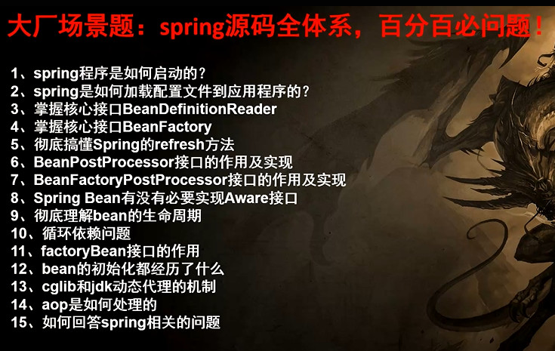

Spring到底是什么？

框架、容器、生态

Spring全家同都是以spring为基础。

Cglib和jdk动态代理

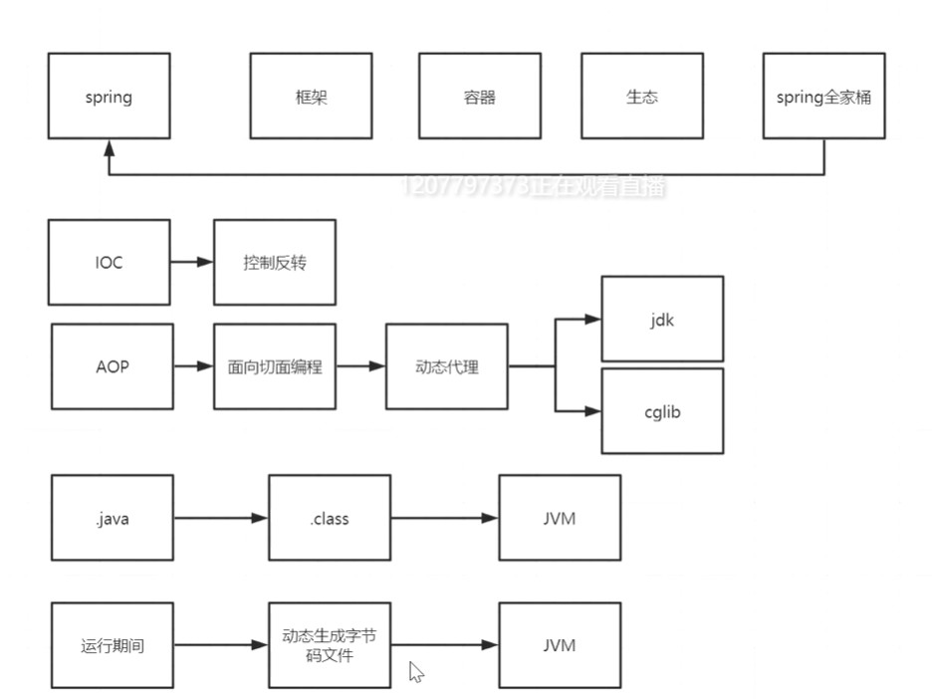

Asm用来生成字节码

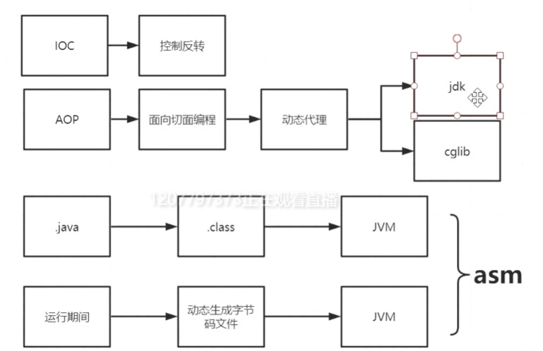

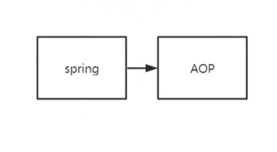

先从使用到原理再到源码

动态代理通知类

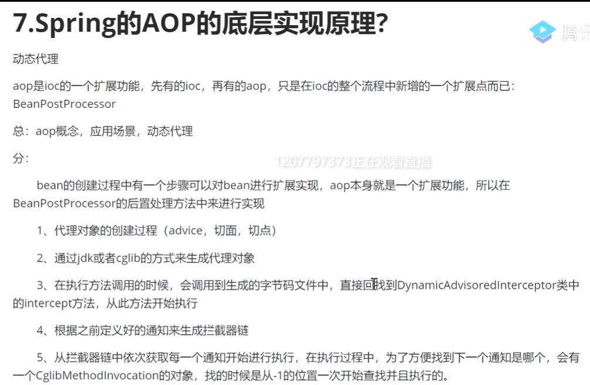

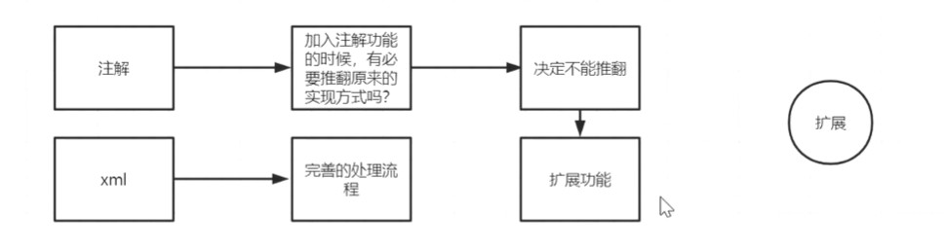

解析配置文件或者注解时需要一个重要的类BeanDefinition(bean的定义信息)

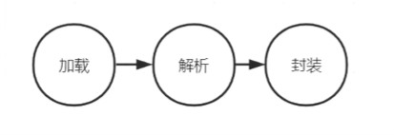

将这个类进行

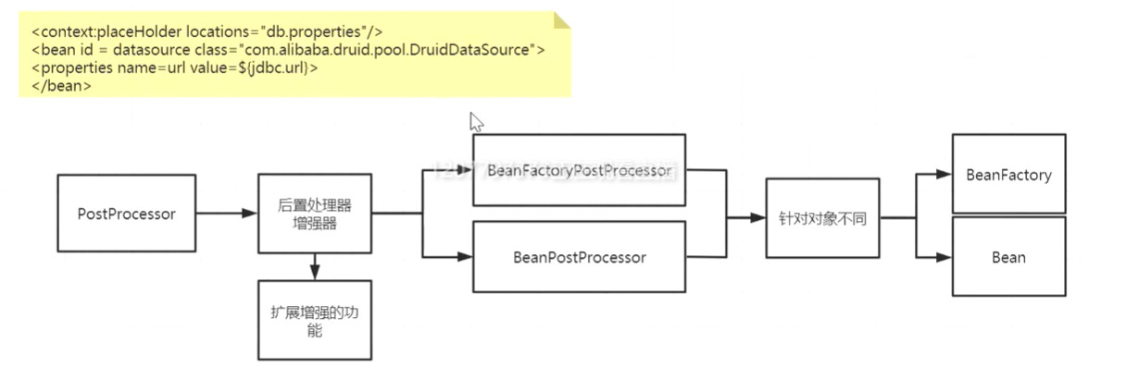

同一模块进行替换，方便扩展。